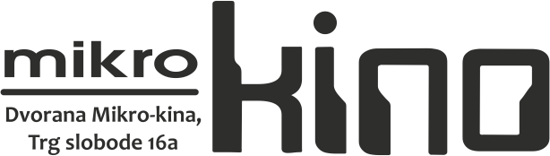
FOTO-KINO KLUB „BARANJA-FILM“ BELI MANASTIR

02. 1. – 28. 2.2022.



iz dvomjesečnog programa izdvajamo

Dani  medijske  kulture '22.  Beli Manastir  17.-31.1.2022. | 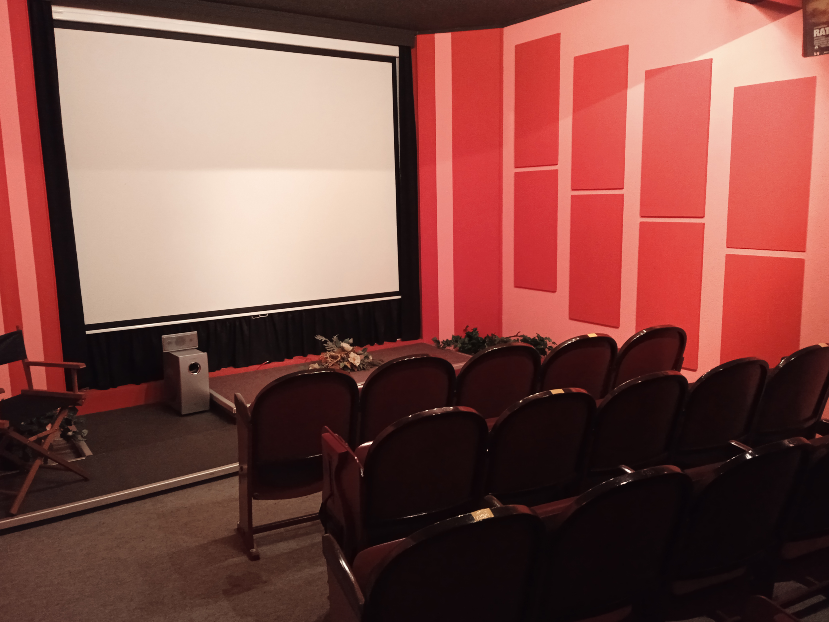 | DOK film '22.  Revija dokumentarnih filmova  Beli Manastir  23.-26.2.2022.

Dragi prijatelji,

Dolaskom 2022. godine uvodimo i mi novine po pitanju promidžbe programskih sadržaja MIKRO-KINA. Pored povremenih najava u medijima za pojedine programe i filmske manifestacije na web-stranici Kluba, donosimo kvalitetniji dvomjesečni uvid u sadržaje koje nudi prikazivački program Kluba s mnoštvom popratnih i zanimljivih informacija.
Vama koji nas pratite i posjećujete poznato je da su redovne projekcije subotom od 19:00 sati, odnosno od 20:00 sati u ljetnom razdoblju, dok se zasebni programi priređuju i ostalim danima u tjednu.

Za početak donosimo više podataka o programu filmskih projekcija u siječnju i veljači.

Sudjelujući u programskim sadržajima projekta Zajednice tehničke kulture grada Belog Manastira pod nazivom „Zimske radionice u tehnici '22.“, odlučili smo za projekciju dječjih filmova koji su dijelom snimljeni u zimskim uvjetima, a ujedno će mališanima dati malu pripomoć u lektiri, medijskoj kulturi ili drugdje – prije i nakon projekcije razgovor o filmu.

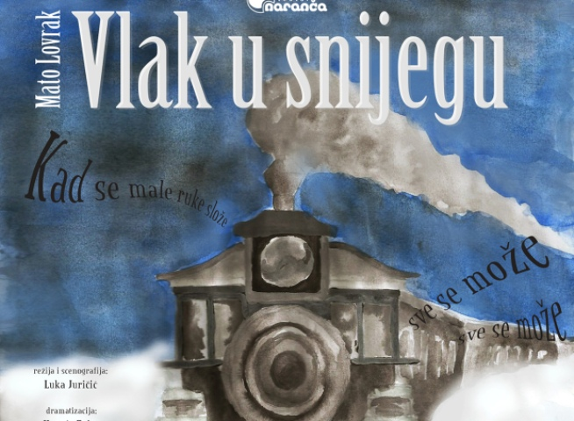 | 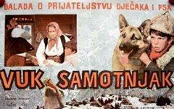

VLAK U SNIJEGU VUK SAMOTNJAK
redatelj: Mate Relja redatelj: Obrad Gluščević
5.01.2022. / 10:00 4.01.2022. / 10:00
____________________________________________________

Unazad desetak godina filmski programi Mikro-kina okosnica su projekta „Dani medijske kulture“. Tako je to i ove godine.
U vremenu od 17.-20. siječnja 2022. na programu Mikro-kina naći će se ciklus filmova azijskih kinematografija – vjerujemo na veliko zadovoljstvo mnogih. ___________________________________________

U znak sjećanja na holokaust 22.1.2022.g. na programu je film Izvještaj iz Auschwitza Petera Bebjaka.

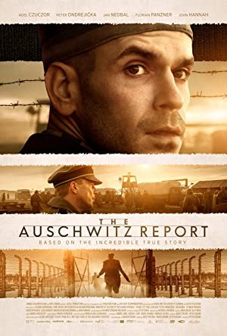
zemlja | Slovačka
godina | 2021.
redatelj | Peter Bebjak
uloge | Noel Czuczor, Peter Ondrejicka, John Hnnah
Nakon pregršt ozbiljnih filmova donosimo također film novijeg datuma
Leptirov efekt; The Marco Effect

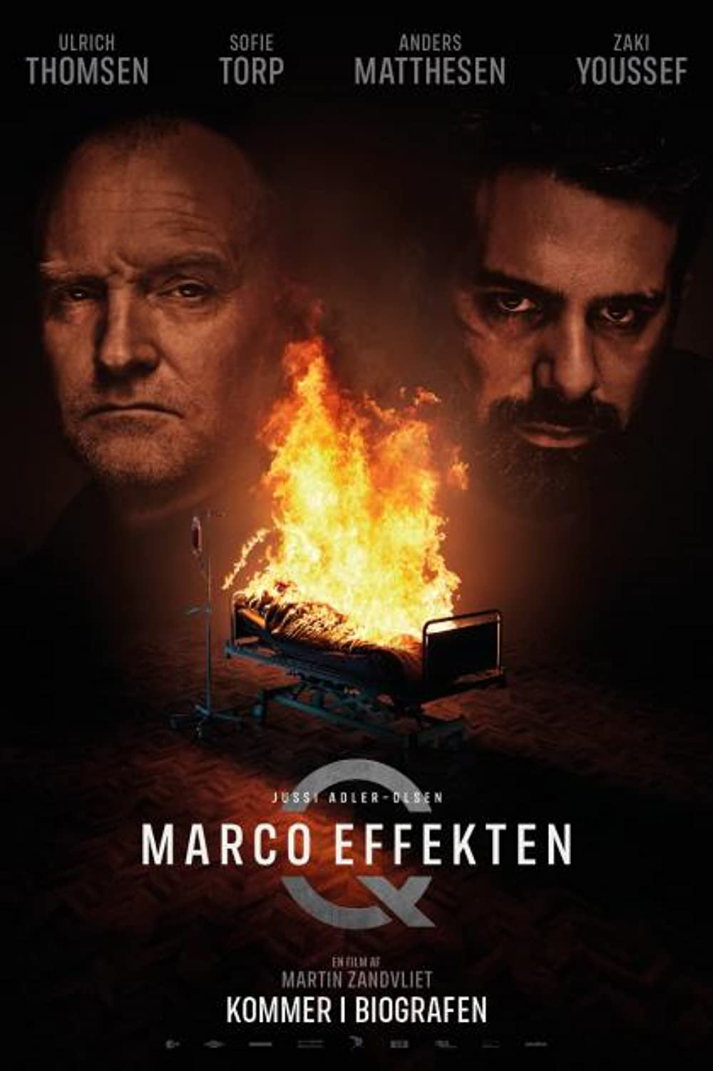

zemlja | Danska
godina | 2021.
redatelj | Martin Zandvliet
uloge | Ulrich Thomsen, Sofie Torp, Anders Matthesen

film je na programu Mikro-kina 05.02.2022.g.

Dvomjesečni program zaključujemo tradicionalnom četverodnevnom filmskom manifestacijom DOK film – Revija dokumentarnih filmova '22. od 23.-26.02.2022.god. s mnoštvom ( kao i uvijek ) novih i nagrađivanih dokumentarnih filmova.

Napominjemo da se svi programi provode uz poštivanje Preporuka Hrvatskog zavoda za javno zdravstvo za sprječavanje zaraze bolešću COVID-19 : svi prostori se redovno dezinficiraju, smanjen je kapacitet dostupnih sjedala u dvorani, svaki gledatelj bi trebao dezinficirati ruke a maske su obvezne u svim prostorijama. Hvala na razumijevanju!

filmski programi Mikro-kina ostvaruju se zahvaljujući potpori

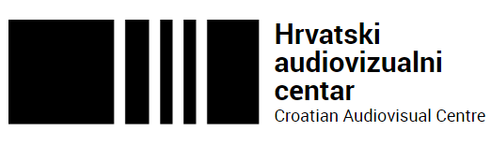 | 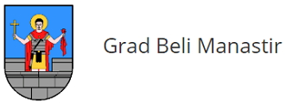 |   ZTK GRADA BELOG MANASTIRA

